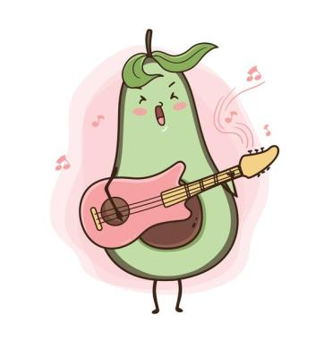ESCUELA NORMAL DE EDUCACIÓN PREESCOLAR

Licenciatura en Educación preescolar Ciclo escolar 2020 – 2021



Estrategias de música y canto en educación preescolar

**Nombre de la alumna:** Mayra Alejandra Gaona Navejar N°6

Grupo: 2 A

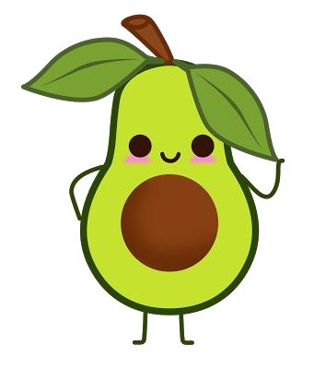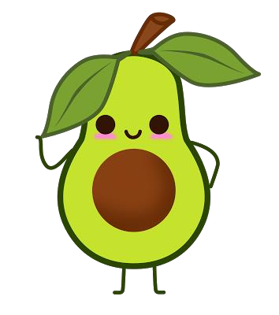Docente: Jesús Armando Posada Hernández

Digitales

Saltillo, Coah.

14/05/2021

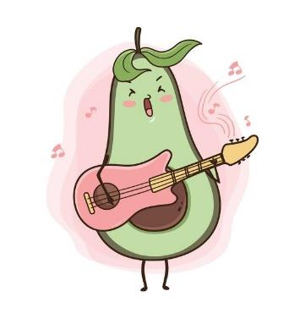

|  |  |  |  |
| --- | --- | --- | --- |
| **Sesión de Música en Preescolar** | **Secuencia didáctica (actividades de aprendizaje)** | **Recursos materiales, bibliográficos y digitales** | **Elementos de Evaluación** |
| **Fecha:**  13/Mayo/2021 |
| **ACTIVIDADES DE INICIO:**  Para iniciar el día comenzamos con una frase motivacional “Ustedes saben, ¿Cuál es el lugar más bonito de todo el mundo? El lugar más bonito es aquel donde hay una persona que nos quiere mucho”, ¿Conocen algún lugar bonito?, Yo sí, En mi casa porque mi mamá me quiere mucho. Y ustedes también conocen un lugar muy bonito, que es su casita. | | * **Laptop** * **Internet** | Que los niños participen mencionando si pertenecen a algún lugar bonito. |
| **ACTIVIDADES DE DESARROLLO:**  **El día de hoy jugaremos a algo super super padre, ¿les gusta jugar con las manos?, ¿Saben que es un digital? Bueno un digital es interactuar con nuestras manos. Repetimos lo siguiente:**  **Mari Mari Po**  Imagen que contiene gafas especiales  Descripción generada automáticamente **Mari Mari Sa**  **Mari Po**  **Mari Sa**  **Mariposa** | | * **Laptop** * **Internet** | Que los niños logren repetir lo que iré diciendo en cada momento. |

|  |  |  |
| --- | --- | --- |
| **ACTIVIDADES DE CIERRE:**  Mostrar el video donde la maestra les enseña como hacer el movimiento con las manos. | ***Internet** * **Video**   [**https://youtu.be/hY3FTyBCa54**](https://youtu.be/hY3FTyBCa54) | Que los niños repitan el mismo proceso que el video mostrado. |
| **OBSERVACIONES:** La clase estuvo muy entretenida, los niños colaboraron al intentar imitar mis manos y repetir la rima o el juego, les gusto mucho. | | |